操作题（30分）

运放电源电压为±12V

1、电路图中取RW=10kΩ，R1=R3=5.1kΩ，R2=R4=51kΩ，R5=51Ω，连接电路。（4分）

2、写出uO与ui1、ui2的运算关系式。（2分）

3、取输入信号ui2=0，ui1为正弦交流信号，调节RW使输出uO至最大不失真时测电压放大倍数AV、输入电阻、输出电阻。（6分）（检查输入输出波形）

4、取输入信号ui1=0，ui2为正弦交流信号，且ui2max=500mV，测集成运放工作在线性区uO的输出范围，分别画出uOmin和uOmax的输出、输入波形和其对应的RW1阻值。（8分）（检查波形）

5、取直流电压ui1、ui2，按表格给定的输入信号值（在图中画出获得ui1、ui2信号的具体电路图），测输出uO（RW1=RW2）。（6分）

|  |  |  |  |
| --- | --- | --- | --- |
| Ui1(V) | +3.5 | -1.0 | +0.5 |
| Ui2(V) | +1.8 | -1.5 | +0.8 |
| UO(V) |  |  |  |

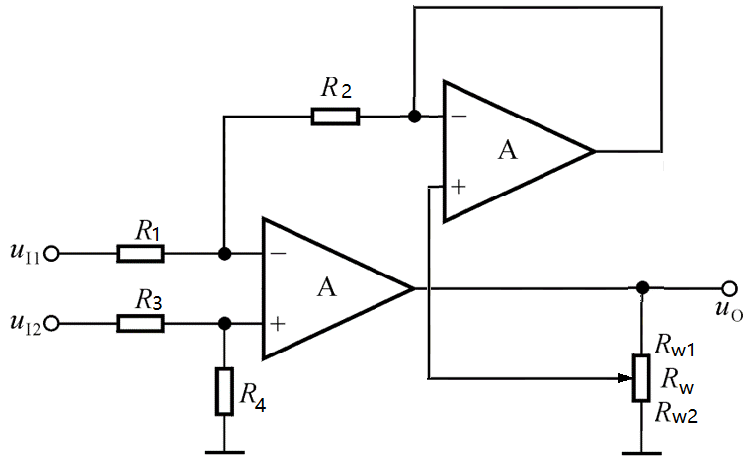6、写出完成上述任务所需的实验设备、具体操作步骤及其得到的结论。（4分）